N01. Nuestra aplicación le indica lo que está pasando en todo momento como se puede ver en la siguiente captura, en la que se muestra el mensaje cargando cuando se muestra el listado de contenido ya que tarda algo de tiempo en mostrarse, lo que podría llevar al usuario a creer que no ha pulsado el botón.

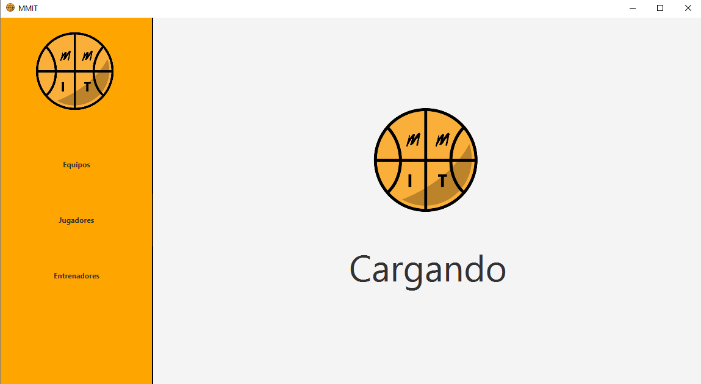

También indicamos al usuario la sección de la aplicación en la que se encuentra, sombreando el botón correspondiente.

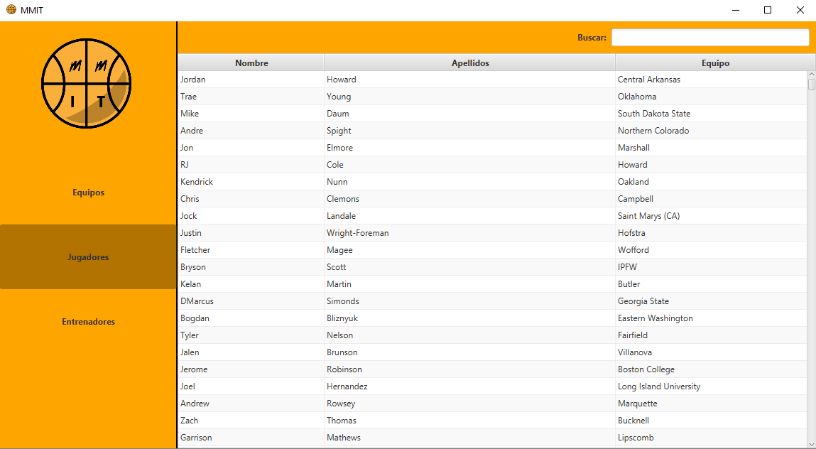

N02. Como se puede observar en las capturas anteriores se utiliza un lenguaje claro y conciso, sin términos técnicos.

N03. El usuario puede cambiar el estado de la aplicación con una simple pulsación por lo que tiene libertad absoluta en la aplicación. Por ejemplo para seleccionar un equipo, jugador o entrenador simplemente tiene que pulsar encima suyo, y para volver al listado solo tiene que pinchar en el botón del menú.

N04. Se puede observar que no hay palabras en la interfaz que puedan llevar al usuario a equivocarse o a llegar a un estado en la aplicación que no desea.

N05. Nuestra aplicación actualmente muestra un mensaje de error únicamente en el caso de que la base de datos haya sido eliminada o se le haya cambiado el nombre, caso fuera de nuestro control. Cuando el usuario tenga que interactuar más con la aplicación se tratara de dejarle claro como interactuar para evitar el error y evitar estos mensajes.

N06. La aplicación es sencilla e intuitiva para que el usuario sepa como desplazarse por la aplicación sin tener que recordar nada.

N07. Nuestra aplicación permite que la acción más común, que es la de buscar jugadores, entrenadores o equipos dentro de una lista, se realice directamente desde la interfaz de la lista, escribiendo en un cuadro de texto y mostrando inmediatamente los resultados.

N08. Como se puede apreciar en las capturas anteriores, se muestra información concisa y relevante, sin cargar la pantalla.

N09. Nuestros errores indican de forma clara el porqué del error. Actualmente solo indicamos que ha habido un error relacionado con la base de datos, pero cuando añadamos la opción de insertar, modificar… se le indicara al usuario el motivo del error y, si es posible, como solucionarlo.

N10. Utilizar nuestra aplicación es sencillo, por lo que hemos determinado que de momento no es necesario incluir ninguna ayuda. Si se intentara en la medida de lo posible incluir documentación.